**學以致用，實踐為先**

中國的消費市場日益強大，經濟體系僅次於美國，是全球第二大。 由於中國機遇處處，因此我修讀香港城市大學（城大）市場營銷學系的中國企業管理課程，既學到營銷策略，又增加我的中國商業知識。為了實踐所學，我在二年級時獲選參加NIKE Hong Kong （NIKE HK）的University NIKE Icon （UNI）活動，深入了解企業管理的實況。

**應用市場營銷學知識**

我喜歡收集球鞋，當得悉UNI這個活動後，便毅然參加。在整整一年計劃內，我與組員合力舉辦了許多活動，其中「NIKE UNI FREE TAG GAME」是個很好的經驗。這是個全權由 UNI策劃、構思、宣傳和執行的校園遊戲，同學以隊制形式參賽，在學校你追我逐，像小時候玩的「捉迷藏」。在大學推廣此遊戲時，我們以「快閃黨」形式於繁忙時間在校園出沒，吸引學生注意。在宣傳期間，我應用了市場營銷學的知識，實際運用各類的推廣方法，提升品牌曝光率。

**北上工作　親身了解市場需求**

由於任期內表現良好，我獲選隨團前往上海參與NIKE Greater China舉辦的「運動匯」活動，體驗不同的運動，接觸世界著名的運動員。期間我認識到國內與香港消費者的心態有所分別，如內地消費者較注重產品的耐用性和功能，而香港消費者則較注重外觀；內地人上健身房是一件很奢侈的事，品牌要做較多的功夫提升消費者參與運動的意欲，而香港消費者則有運動的習慣，但缺乏知識選擇適合自己的運動產品，品牌須透過舉辦不同的試鞋活動，讓產品專員與消費者接觸，教導他們挑選合適的產品。隨隊的同事亦很樂意與我分享在內地工作的經驗，令我獲益良多。

**夥拍國內著名體育銷售商研究市場需要**

Nike的工作經驗亦助我有效完成為國內健身器材及體育用品服務商─撰寫的電視購物銷售渠道報告。在Nike 工作時我被委派參與拍攝馬拉松紀錄片的工作，擔當導演一職。過程是痛苦和繁複的，身為導演，我要構思如何以紀錄片的形式帶出宣傳訊息，但攝影師卻較注重藝術美感，我往往都要游說一番才能拍出預期的效果。製作過程讓我明白到有效表達宣傳短片的訊息是十分重要的，而電視購物渠道亦同樣要求片段要帶出產品的訊息，從而說服消費者購買。由於我對題目已有所了解，所以做起來得心應手。經過三個月的努力後，向公司提議了很多改善方法，得到公司的認同和讚賞，我和組員都感到很鼓舞。

這短短幾年間，我在城大和NIKE HK學到的東西真的很多，很高興我能應用所學知識在工作上，使我成為一個有競爭力的人。

**自我介紹:**

莫肇恆現為香港城市大學工商管理榮譽學士（中國企業管理）三年級學生，曾參與NIKE UNIVERSITY ICON實習計劃一年，現於NIKE Inc.市場營銷部工作。

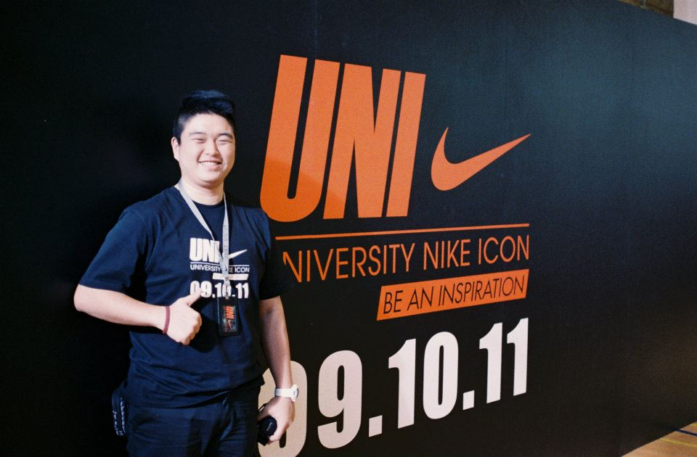

**文章刊載於2012年6月20日-星島日報 (文章內容或與正文略有不同)**